RTC版本使用说明

一、硬件部分说明
1.1硬件电路（如图1所示）
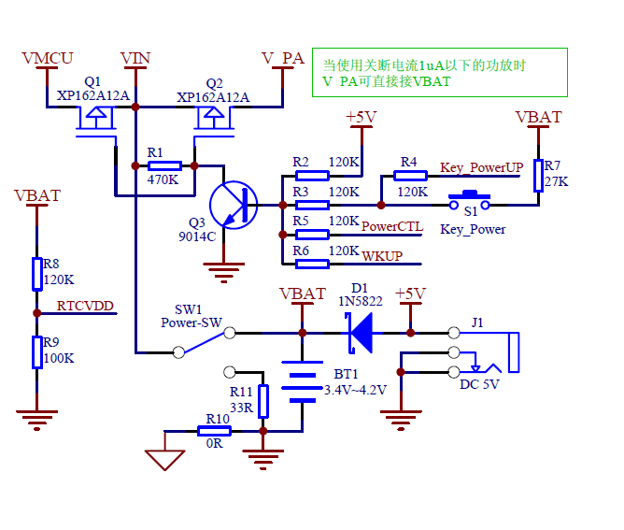
（图1）
VMCU：主控供电接口，工作电压范围在3.3-5V之间；
VBAT：外部电源接口，工作电压范围在3.3-4.2V之间；
RTCVDD：RTC模块供电接口，工作电压范围在1.2-1.8V之间；
Key_PowerUP:按键检测接口，本方案采用的I/O为P34；
WKUP:RTC闹钟唤醒接口，需要连接到IRTWK引脚来获取闹钟响时的高电平；
PWRCTL：提供自锁电压接口，本方案采用的I/O为P30；
1.2硬件功能介绍
图1电路支持以下两种开机方式和一种关机方式：
- 按键开机方式；在系统没有启动的情况下，通过按下S1按键让Key_PowerUP接口检测到高电平(2.4V以上)后，让VMCU接口置高（3.3V以上），系统短时间上电，然后通过程序初期把PWRCTL接口置高(3.2V)，让VMCU接口持续置高（3.3V以上），最后达到自锁的目的，系统正常工作。
- 闹钟开机方式；在RTC正常工作的情况下，当闹钟时间到后WKUP接口会置高（1.5V），让VMCU接口置高（3.3V以上），系统短时间上电，程序实现方法同上，最后系统正常工作。
- 按键关机方式：在系统正常工作的情况下，通过按下S1按键让Key_PowerUP接口检测到高电平(2.4V以上)后，程序会让PWRCTL接口拉低（0.6V），让VMCU接口拉低，当按键完全松开后，最后达到系统关机的目的。

二、RTC模式的使用说明
2.1各种模式按键使用说明
2.1.1“正常显示”模式按键使用说明：
- PLAY：长按一次进入“时间设置”模式，在“时间设置”模式下再长按一次进入闹钟设置模式；
- EQ：在闹钟响的情况下为关闹钟；
2.1.2“时间设置”模式按键使用说明：
- PLAY：短按为选择日期（年、月、日）和时间（时、分、秒），并将选中日期和时间高亮；
- VOL+：选中的日期和时间增加；
- VOL-：选中的日期和时间减少；
2.1.3“闹钟设置”模式按键使用说明：
- PLAY：短按为选择时间（时、分）和闹钟开关（ON/OFF），并将选中的时间和开关高亮；
- VOL+：选中的时间增加，开关在ON/OFF之间切换；
- VOL-：选中的时间减少，开关在ON/OFF之间切换；
2.2RTC模式的默认设置说明
- 自动返回“正常显示”模式；在进入了“时间设置”和“闹钟设置”模式时，如果没有按键操作，则一定时间会自动返回“正常显示”模式。
- 自动关机；在RTC模式下没有任何操作一定时间（1分钟），系统会自动关机。
- 闹钟只响半分钟；在闹钟响的时候没有按EQ按键关闹钟的话，闹钟在响半分钟后自动关闹钟。
- RTC掉电后日期和时间自动恢复到2000/1/1 00:00:00状态。

三、RTC的64Byte RAM使用说明
3.1硬件要求说明
不管是否使用RTC功能，若要使用RTC的RAM必须保证RTCVDD正常供电且没有掉过电。
3.2软件操作说明
默认情况下使用EEPROM作存储设备，若要使用RTC的RAM作存储设备，需要在IIC.h文件里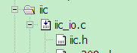把USE_RTC_RAM置1，在IIC.h程序第44行的地方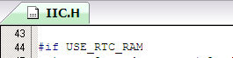。

四、RTC工作电压和功耗说明
在VBAT为3.2V时，RTCVDD最小工作电压1.2V，最小工作电流<10uA; 在VBAT为4.2V时，RTCVDD最大工作电压为1.6V，最大工作电流<10uA。

